PEDIDO DE PROVIDÊNCIAS Nº 3356/2023
Capina e limpeza na calçada da Rua Walter Merino Delgado, número 198, no Bairro Guarani.
Solicita-se, após os trâmites regimentais, que seja enviada cópia da presente proposição ao Poder Executivo, para que realize as seguintes providências:

Capina e limpeza na calçada da Rua Walter Merino Delgado, número 198, no Bairro Guarani.

Novo Hamburgo, 21 de agosto de 2023.

Vereador Gerson Peteffi
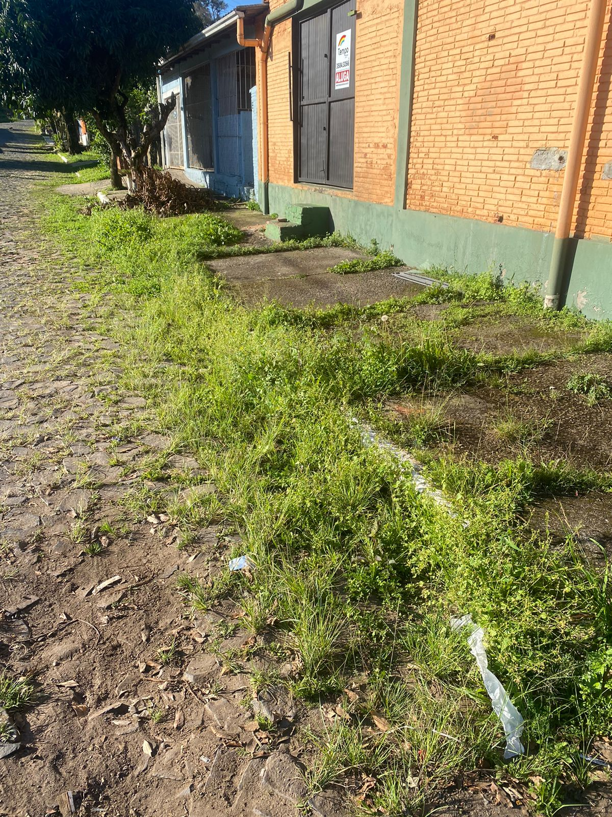

Obs: Redação conforme original do autor.
/JC

